計算機組織 作業報告

作業一(PA1)

B10807005 朱育辰

1. 乘法器
   1. 各模組功能描述
      1. Multiplicand
         1. 程式碼

* + - 1. 功能

在接收到重設訊號時，將輸出歸零並將被乘數輸入放進暫存器，在歸零訊號結束後，若接收到寫入控制訊號則將暫存器輸出。

* + 1. ALU
       1. 程式碼

* + - 1. 功能

根據收到的指令，決定輸出，若輸入為正確的相加指令，則從進位腳與結果匯流排輸出兩輸入資料相加的結果，否則將兩輸出設為零。

* + 1. Control
       1. 程式碼

* + - 1. 功能

若接收到重設訊號，則將計數器、位移控制、完成旗標與相加指令歸零，並設立寫入控制準備接收輸入。接收到運作訊號後依照乘法規則開始執行工作並移除寫入控制旗標後設立向右位移旗標，根據乘積最小位元決定加法指令，做完32次即為完成運算，設立完成旗標並歸零計數器與位移控制旗標。

* + 1. Product
       1. 程式碼

* + - 1. 功能

接收到歸零與寫入控制訊號的動作與Multiplicand相同，清空輸出並等待時機輸出新值。開始運算後，根據位移控制訊號與乘積最後一位元的值，決定乘積是否右移或修改數值。

* 1. 測試資料與結果
     1. Multiplicand
        1. 測試資料

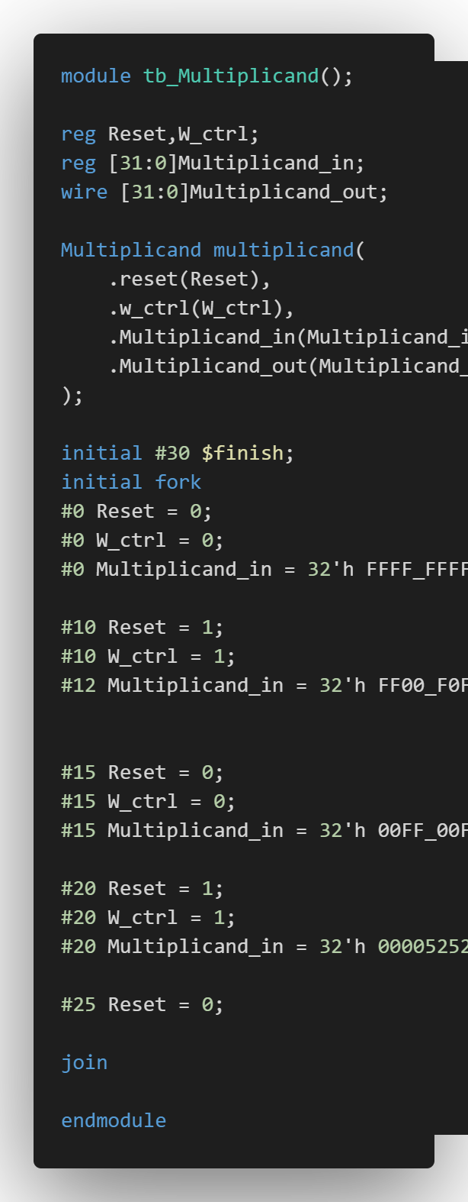

* + - 1. 測試結果

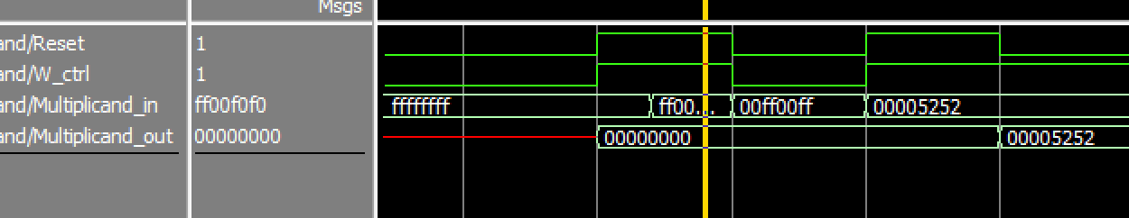

* + - 1. 分析

可以看見接收到重設旗標後輸出部分保持為0，待重設結束後，根據寫入控制旗標將數值輸出。

* + 1. ALU
       1. 測試資料

* + - 1. 測試結果

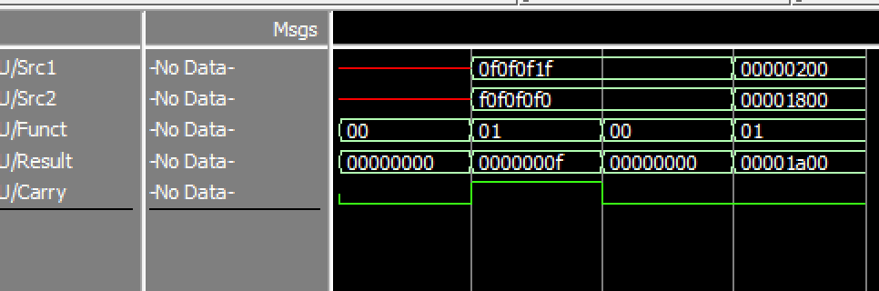

* + - 1. 分析

接收到正確運算指令後，將兩數值相加後輸出，否則輸出一律為0。

* + 1. Control
       1. 測試資料

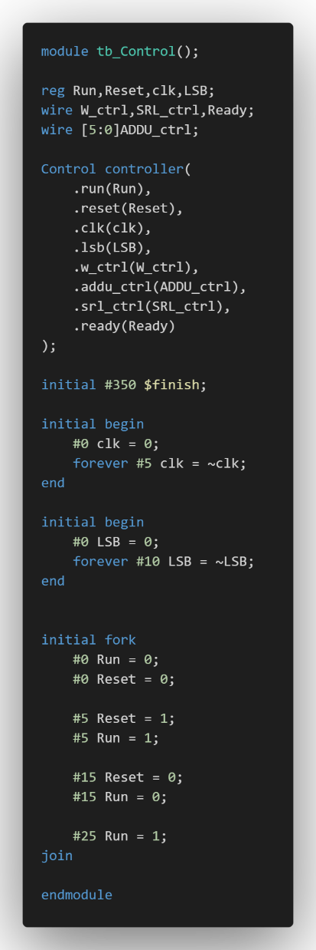

* + - 1. 測試結果

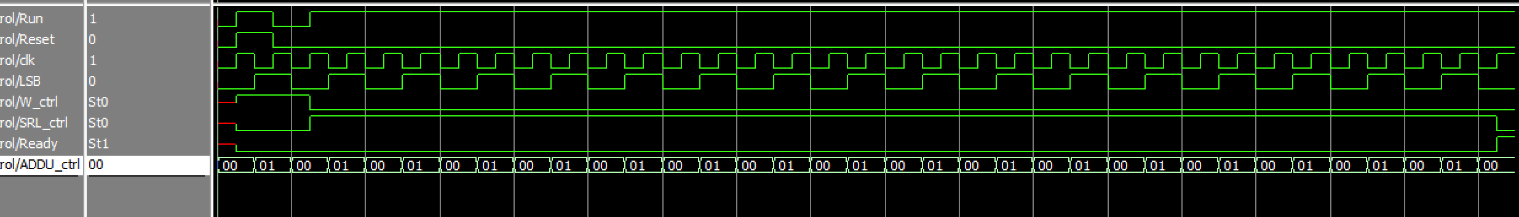

* + - 1. 分析

可以看到在收到重設訊號後，無論輸入任何訊號，都不會影響重設。在收到執行訊號後，開始計數32次後設立完成旗標。

* + 1. Product
       1. 測試資料

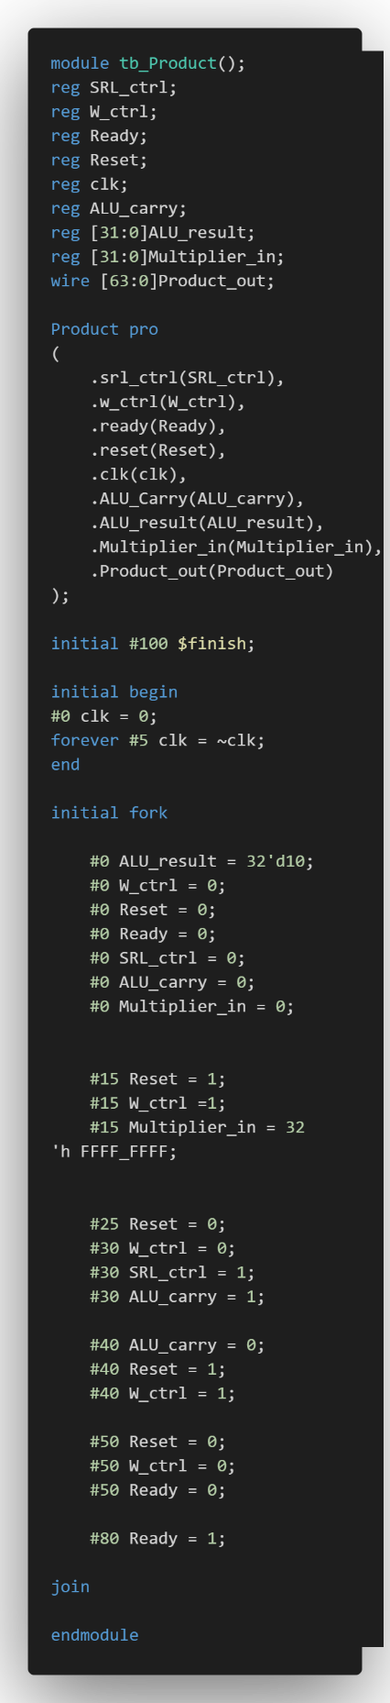

* + - 1. 測試結果

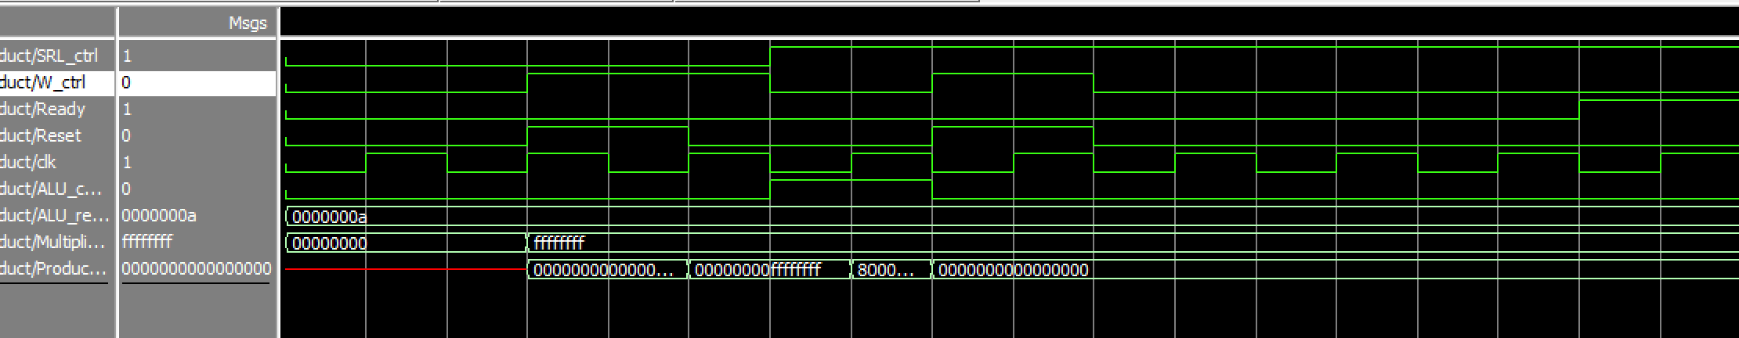

* + - 1. 分析

在收到重設訊號後開始重設流程，輸出為零，等待接收寫入控制訊號後輸出，接收到位移訊號也會隨之位移，接收到完成旗標後也會隨之停止。

* + 1. CompMultiplier
       1. 測試資料

* + - 1. 測試結果

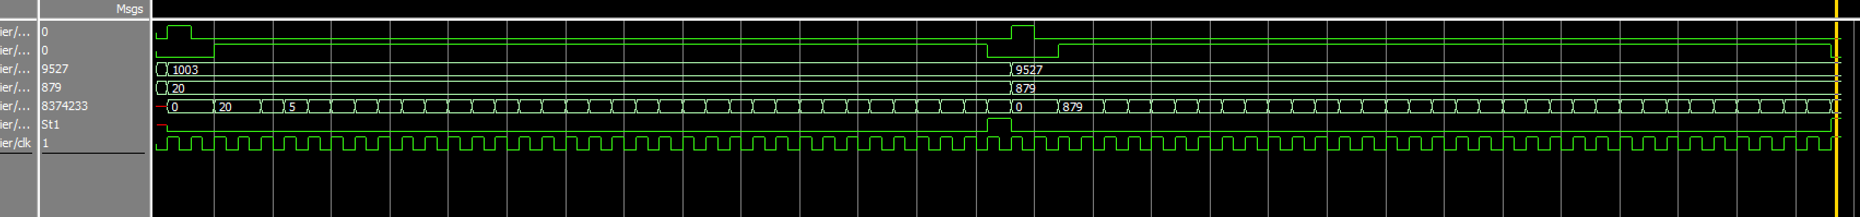



* + - 1. 分析

此模組為整合以上所有子模組的完整乘法器，可以觀察到，不論是作業內提供的側姿或是自行輸入的數值，經過運算後都能正確輸出。

1. 除法器
   1. 各模組功能描述
      1. Divisor
         1. 程式碼

* + - 1. 功能

與乘法器的Multiplicand相同，根據重設訊號與寫入控制動作。

* + 1. ALU
       1. 程式碼

* + - 1. 功能

與乘法器的ALU基本，接收指令並執行減法，若結果為負，則取消執行。

* + 1. Control
       1. 程式碼

* + - 1. 功能

同樣根據重設訊號與執行訊號作動，不同的是因應除法規則，運算開始後減法指令常設為正確指令，且計數次數為33次，最後一次為乘法規則中的右移。

* + 1. Remainder
       1. 程式碼

* + - 1. 功能

同樣根據控制模組的輸出與重設訊號作動，不同的是因為設計不同，因此可以少很多判斷，看起來更為精簡

* 1. 測試資料與結果
     1. Divisor
        1. 測試資料

* + - 1. 測試結果

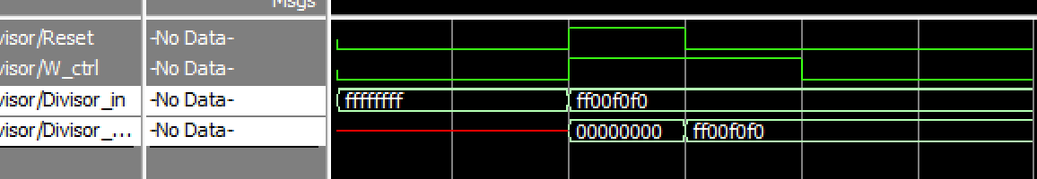

* + - 1. 分析

接收到重設訊號後輸出為零，後接收到寫入控制，正常輸出。

* + 1. ALU
       1. 測試資料

* + - 1. 測試結果

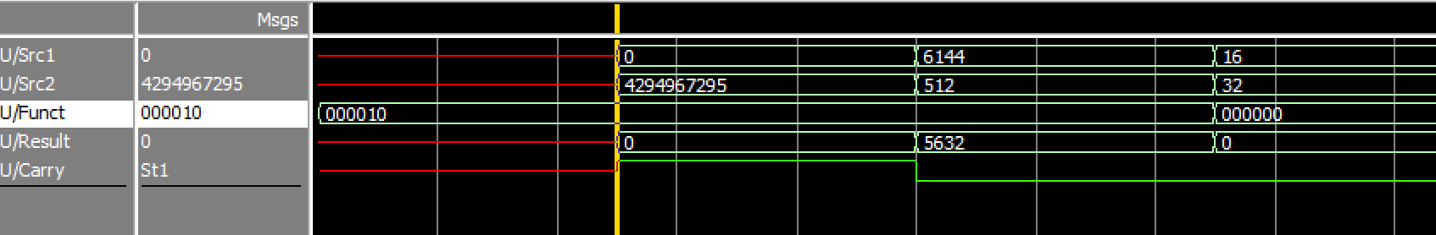

* + - 1. 分析

根據傳入的指令進行運算，若指令正確則進行運算，結果為負時結果為輸入資料一，進位照運算結果，若指令錯誤則皆為零。

* + 1. Control
       1. 測試資料

* + - 1. 測試結果

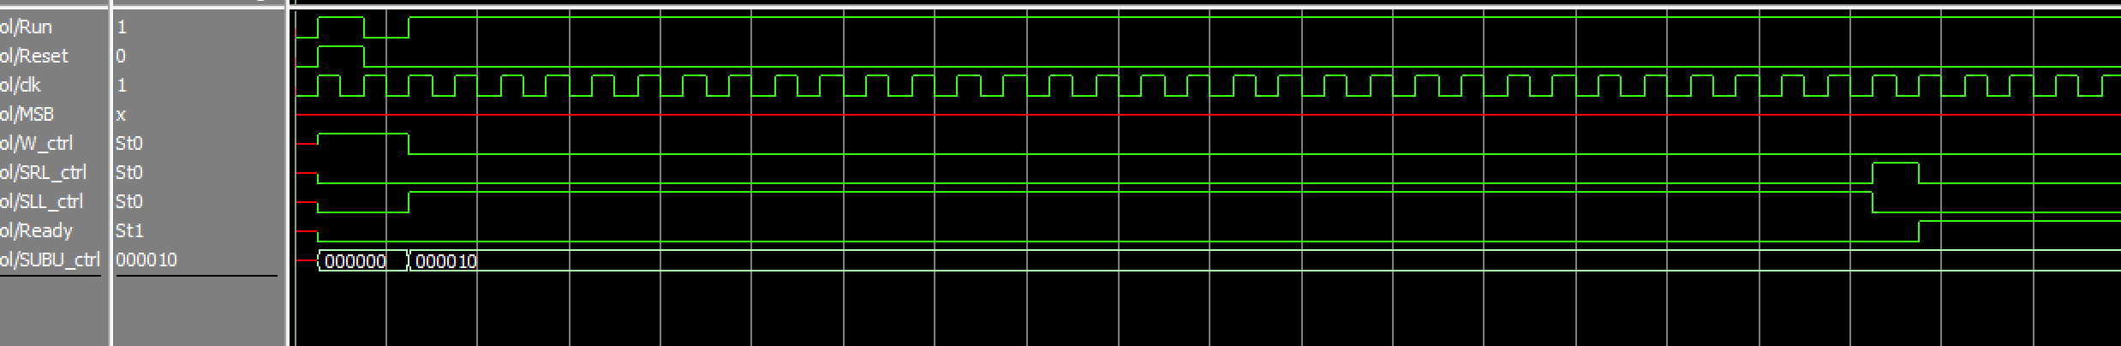

* + - 1. 分析

接收到重設訊號後開始重設流程，計數32次後右移控制旗標設立，33次時完成旗標設立。

* + 1. Remainder
       1. 測試資料

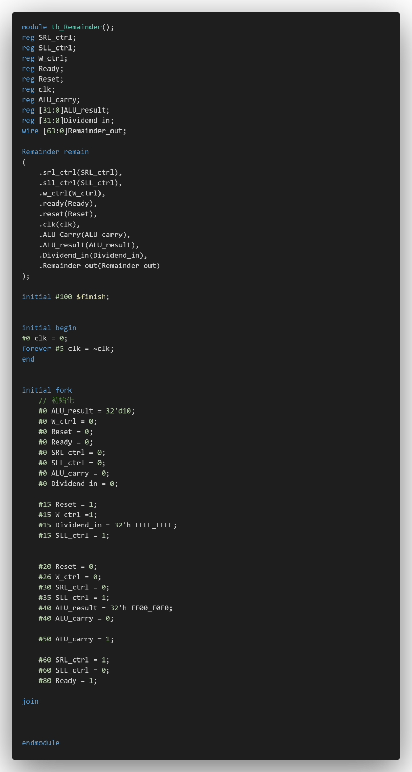

* + - 1. 測試結果

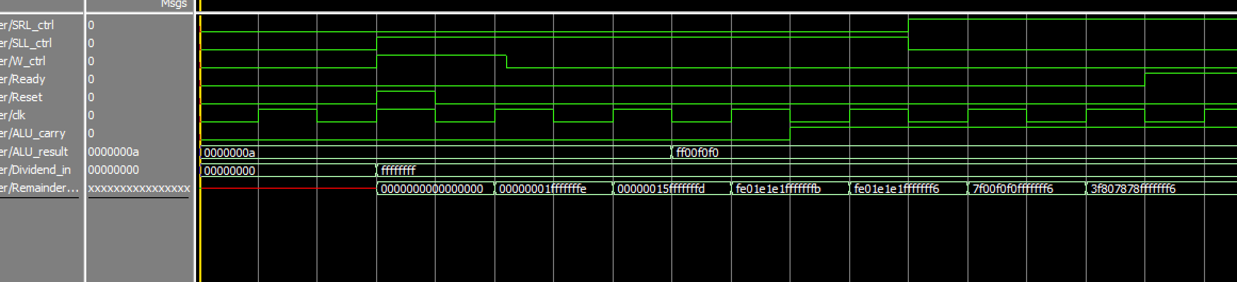

* + - 1. 分析

根據重設訊號與控制模組的輸出訊號作動，接收到重設與寫入控制訊號後開始重設，接收到左右移控制訊號後正常左右移。

* + 1. CompDivider
       1. 測試資料

* + - 1. 測試結果

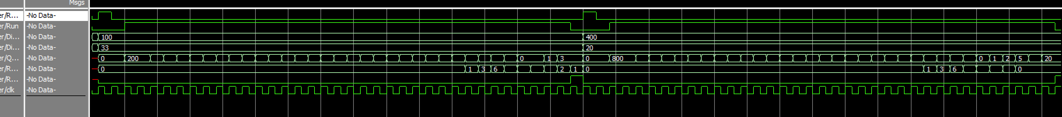



* + - 1. 分析

可以看到不論是否整除，皆可正確計算出結果。

1. 心得

這次是第一次的大作業，相較之下，上個作業基本上可以說是小打小鬧。也遇到了不少問題，與同學相互討論後成功解決了一部分，另一部分則是參考網路上他人的範例，刪除不合宜的地方並修改成可以運作的版本。深刻可以體會到老師所說這門課作業很重的意涵。